Déchiffrer une consigne

(1) corpus

(consigne n°1 / mathématiques) Ecris les (consigne n°2 / mathématiques)
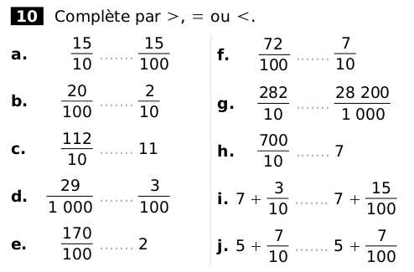
différentes étapes de la construction.
(Les droites en gras sont parallèles)
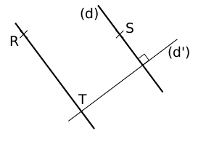

(consigne n°3 / français) Réécrivez le texte suivant en le commençant par «Ma sœur m’appela» . Faites tous les changements nécessaires.
« Ma sœur m’a appelé hier en me disant qu’elle était malade. Je n’ai pas eu du mal à la croire ; demain, je sais qu’elle devra faire un effort pour rencontrer son ex-mari.»

(consigne n°4 / français) Conjuguer le verbe « avoir » à l’indicatif plus-que-parfait.

(consigne n°5 / anglais) La pronciation de la lettre « U ». Ecoute et classe les mots dans la bonne colonne.
just / ruler / rubber / music / Thursday / funny / jumper / Sunday / Tuesday / pupils / use / glue

/ juː / / ʌ / / uː / / ɜː /
uniform bus blue purse

(consigne n°6 / anglais) La pronciation du son th.
Listen to the words below and classify them into the right column.

Three / Thursday / Thirteen / Thirty / 4th / Twenty-seventh / Theme / Think / Weather / They / That / This / Father

/ θ / / ð /
Bathroom Mother

(2) qu’est-ce qu’une consigne ?

2.1) En utilisant le corpus, donner les modes les plus fréquemment utilisés dans les consignes.
indicatif / conditionnel / subjonctif / impératif / infinitif / participe

2.2) En utilisant le corpus, dire quel est point commun à toutes ces consignes.

_________________________________________________________________________

2.3) Quelle est la différence entre une faute et une erreur ?

_________________________________________________________________________

2.4) Quelle est la différence entre un ordre et une consigne ?

_________________________________________________________________________

2.5) De quel texte une consigne se rapproche-t-elle ?

panneau « interdiction de fumer » / recette de cuisine / règlement intérieur du collège

(3) des consignes qui posent problème

Réfléchissez à l’oral à ce qui peut poser problème dans les consignes suivantes :

(consigne n°7 / français) Avez-vous aimé cette histoire ?

(consigne n°8 / français) Dans la phrase suivante, « Elle a aimé les pâtes que j’ai cuites.» , le participe passé est-il placé avant ou après le verbe ?

(consigne n°9 / français) Analyser le mot « irremplaçable ».

(consigne n°10 / français) A quel temps le texte suivant est-il écrit ?
« Le dimance 23 février 1930, un homme entra dans la brasserie où il avait l’habitude de se rendre. »

(consigne n°11 / anglais) Réécrire le texte suivant en remplaçant « John » par « Jean ». Vous ferez toutes les modifications nécessaires.
« John is a boy. His father is dead. »

(consigne n°12 / mathématiques) Quel(s) nombre(s) parmi {1, 2, …, 36} permet(tent) de résoudre l’équation x² = 49 ?

(consigne n°13 / arts plastiques) Coller la fiche dans le cahier (laisser une page vide).

(3) réécrire une consigne pour rendre son vocabulaire plus facile à comprendre

(consigne n°14 / français)
Relève les pronoms dans ce texte

_________________________________________________________________________

(consigne n°15 / français)
Ecris pour chaque pronom le nom du personnage que le pronom désigne

_________________________________________________________________________

(4) une consigne complète à déchiffrer

Marie a acheté des melons pour 7,50 €, des pommes pour 6 € et des bouteilles de lait. Elle a payé avec un billet de 20 € et on lui a rendu 2,50 € à la caisse. Combien coûtent les boissons achetées par Marie?

(5) Voyez-vous comment améliorer ce document ?

_______________________________________________________________________________.

